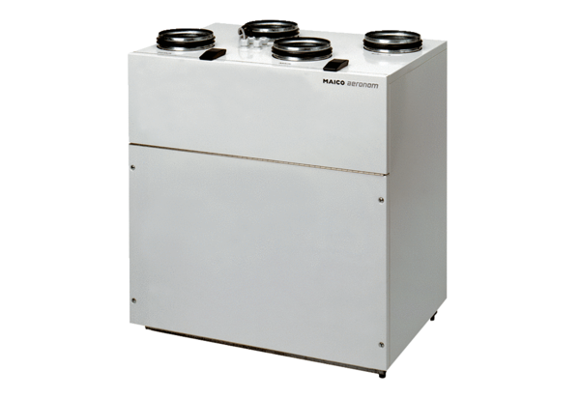Appareil de ventilation centralisé WS 250Unité de conditionnement : 1 pièceGamme: K
Numéro de référence : 0095.0050Fabricant : MAICO

